要么忙于生存，要么赶紧去死

1. takes a strong man to save himself, and a great man to save another.

　　强者救赎自己，圣人普度他人

　　2．Hope is a good thing, maybe the best of things, and no good thing ever dies.

　　希望是美好的，也许是人间至善，而美好的事物永不消逝。

　　3．I find I'm so excited. I can barely sit still or hold a thought in my head. I think it the excitement only a free man can feel, a free man at the start of a long journey whose conclusion is uncertain. I hope I can make it across the border. I hope to see my friend, and shake his hand. I hope the Pacific is as blue as it has been in my dreams. I hope.

　　我发现自己是如此的激动，以至于不能静静地坐下来思考。我想只有那些重获自由即将踏上新征程的人们才能感受到这种即将揭开未来神秘面纱的激动心情。我希望跨越千山万水握住朋友的手，我希望太平洋的海水如同梦中的一样蓝：我希望……

　　4．Fear can hold you prisoner. Hope can set you free.

　　懦怯囚禁人的灵魂，希望可以让你自由。

　　5．Prison life consists of routine, and then more routine.

　　监狱生活充满了一段又一段的例行公事。

　　6．These walls are kind of funny like that. First you hate them, then you get used to them. Enough time passed， get so you depend on them. That's institution alized.

　　监狱里的高墙实在是很有趣。刚入狱的时候，你痛恨周围的高墙；慢慢地，你习惯了生活在其中；最终你会发现自己不得不依靠它而生存。这就是体制化。

　　7．I guess it comes down to a simple choice: get busy living or get busy dying.

　　生命可以归结为一种简单的选择：要么忙于生存，要么赶着去死。

　　8．I have to remind myself that some birds aren’t meant to be caged. Their feathers are just too bright. And when they fly away, the part of you that knows it was a sin to lock hem up DOES rejoice. Still, the place you live in is that much more drab and empty that they’re gone. I guess I just miss my friend.

　　我不得不提醒自己，有些鸟是不能关在笼子里的，他们的羽毛太漂亮了，当他们飞走的时候...你会觉得把他们关起来是种罪恶，但是，他们不在了你会感到寂寞，可是我只是想我的朋友了...

　　9．There’s not a day goes by I don’t feel regret. Not because I’m in here, or because you think I should. I look back on the way I was then. Then a young, stupid kid who committed that terrible crime. I want to talk to him. I want to try and talk some sense to him, tell him the way things are. But I can’t. That kid’s long gone and this old man is all that’s left. I got to live with that. Rehabilitated? It’s just a bull**** word. So you go on and stamp your form, sonny, and stop wasting my time. Because to tell you the truth, I don’t give a ****.

　　我无时无刻不对自己的所作所为深感内疚， 这不是因为我在这里 (监狱)，也不是讨好你们(假释官)。回首曾经走过的弯路，我多么想对那个犯下重罪的愚蠢的年轻人说些什么，告诉他我现在的感受，告诉他还可以有其他的方式解决问题。可是，我做不到了。那个年轻人早已淹没在岁月的长河里，只留下一个老人孤独地面对过去。重新做人？骗人罢了！小子，别再浪费我的时间了，盖你的章吧，我没有什么可说的了。

　　10．Hope is a dangerous thing. Hope can drive a man insane.

　　希望是件危险的事。希望能叫人发疯

　　11． I have no idea to this day what those two Italian ladies were singing about. Truth is, I don’t want to know. Some things are better left unsaid. I’d like to think they were singing about something so beautiful it can’t expressed in words and it makes you heartache because of it I tell you, those voices soared higher and farther than anybody in a great place dares to dream. It was as if some beautiful bird had flapped into our drab little cage an d made these walls dissolve away, and for the briefest of moments, every last man is Shawshank felt free.

　　到今天我还不知道那两个意大利娘们在唱些什么，其实，我也不想知道。有些东西还是不说为妙。我想她们该是在唱一些非常美妙动人的故事，美妙得难以用言语来表达，美妙的让你心痛。告诉你吧，这些声音直插云霄，飞得比任何一个人敢想的梦还要遥远。就像一些美丽的鸟儿扑扇着翅膀来到我们褐色牢笼，让那些墙壁消失得无影无踪。就在那一刹那，鲨堡监狱的每一个人都感到了自由。

　　12． Here’s where it makes the most sense. You need it so you don’t forget. Forget that there are palace in the world that aren’t made out of stone That there’s a---there’s a---there’s something inside that’s yours, that they can’t touch.

　　这就是意义所在。你需要它，就好像自己不要忘记。忘记世上还有不是用石头围起来的地方。忘记自己的内心还有你自己的东西，他们碰不到的东西。

　　13． That’s the beauty of music. They can’t take that away from you.

　　这就是音乐的美丽。他们无法把这种美丽从你那里夺去。

“这里的高墙很奇怪，刚开始你讨厌它，慢慢地你适应了它，再后来你就离不开它了。这就是制度化。”

　　整个故事从一开始就被放进了一个牢笼――监狱，在这里一切都有明确的规章制度。犯人们一进牢房，典狱长就告诫他们“把你们的信仰交给上帝，贱命交给我”。而当有人问起“什么时候吃饭”时，得到的是狱警的拳打脚踢，甚至有人因为晚上哭泣而被活活打死。

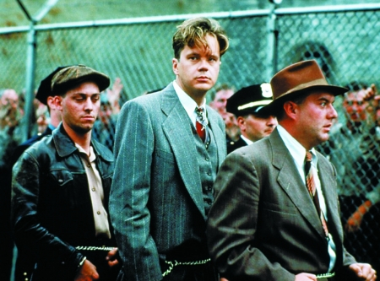

　　规则，是一个奇怪的东西，人们大多时候会痛恨它，觉得是它束缚了我们的天性。但是，一旦被它约束久了就会形成一种习惯，自然而然地跟着它走。心理学家曾经做过一个实验，研究人们是怎样形成服从的习惯的。后来他们发现，人们的某些行为一旦被惩罚多次，那么他们自然会在心里形成一种权威，慢慢的，就算惩罚他们的人不在面前，他们也会在心里储存权威的形象，然后学会服从这些权威的意志。

　　电影里被毁于规则的典型代表就是囚犯布鲁克斯，他在监狱里度过了大半生，而当他得知自己获得假释的时候，竟然想要通过伤害其他囚犯，从而使自己被继续留在监狱里。因为“在监狱里他是个有知识的体面人，而到外面之后他什么也不是”。可怜的布鲁克斯在获得自由之后却终日惶惶不安，经常在恶梦中惊醒，最后不得不选择上吊来了却残生。

　　而后来获得假释的瑞德同样发现，“40年来每次上厕所都要请示，不请示连一滴尿都尿不出来。”他必须面对残酷的现实，那就是永远无法适应监狱高墙之外的生活，每天只想着破坏假释条例，让周围的人再把他送回监狱去，只有在那个熟悉的地方，他才不必惶惶不可终日。

　　也许人们会感到奇怪：自由、平等，不是每个人的理想吗？为什么会有人逃避这种自由呢？心理学家弗洛姆在《逃避自由》一书中就明确指出了一点――人类具有逃避自由的倾向。因为他认为，人类要想逃避孤独，就必然要放弃自我，逃避心灵的自由；要保持自我的独立性，追求自由，那么就必然会陷入孤苦伶仃的无援境地。相对于孤独的境况，大部分人都更倾向于选择逃避自由。因此人们需要秩序，需要法规，在这些条条框框地约束下，人们会获得起码的安全感，按部就班地活下去。

　　在监狱里已经被“制度化”了的布鲁克斯完全无法适应外面世界的自由生活，因为对规则的服从已经内化成他心理的权威，变成了一种生命的秩序，而这种秩序远比生物钟来得更加强大，一旦失去它就失去了最基本的安全感。所以，他宁可选择死亡，也无法忍受这种“自由”。

　　就像瑞德说的那样，“这里的高墙很奇怪，刚开始你讨厌它，慢慢地你适应了它，再后来你就离不开它了。这就是制度化。当你被判终身监禁，你就等于交出了一生，至少也是一部分。”而很不幸，这一部分就是对自由的渴求，是人性中最美丽的光辉。

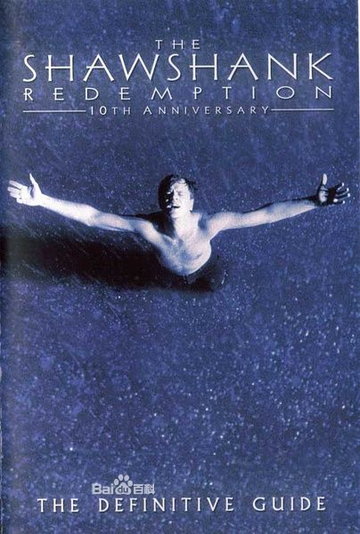  
　　**“有一种鸟是永远也关不住的，因为它的每片羽翼上都沾满了自由的光辉”**

　　在囚犯们外出劳动时，安迪争取了警卫队长的信任，通过自己的会计专长为大家赢得了两箱冰镇啤酒。囚犯们兴高采烈地喝着久违的啤酒，而安迪只是坐在一旁微笑着注视这一切。瑞德说，那一刻，“我们坐在春光下喝着啤酒，像自由人在修理自家的屋顶一样，我们是万物之主。”其实，安迪冒着生命危险想要赢取的决非这区区两箱啤酒，而是自己，还有其他囚犯的自由的感觉，哪怕只是一点点。

　　从这个细节我们不难看出，尽管自己身陷冤狱，尽管自由已经被剥夺殆尽，但是安迪却从未丧失信心，一直对未来充满希望，这也是他能在制度化的监狱里保持独立自我的原因所在。

　　安迪第二次做出惊人的举动是在播音室里，他通过高音喇叭向囚犯们播放了歌剧《费加罗的婚礼》，让整个肖申克监狱都为之震撼。华美的女高音带着空灵的自由在高墙内飞翔，那一张张曾经写满过罪恶的囚犯的面孔，还有平日里穷凶极恶的狱警们的面孔，都在这一刻变得虔诚高贵，听着这涤荡灵魂的天籁之音。

　　也许他们“听不懂意大利女士唱的是什么，也根本没想听懂，因为有些东西无需言语来表达。但是每一个人都相信，那是世界上最美好的事物，美得无法用语言描绘，美得让人心痛。歌声高亢悠扬，超越了囚犯们的梦想，就像一只美丽的小鸟飞进了高墙，使他们忘记了铁栏的束缚。此时此刻，肖申克里的所有人都感受到了自由”。

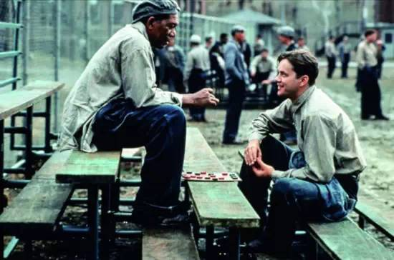  
       **强者自助，圣者渡人**

安迪无疑是后者。当他面对着面孔狰狞扭曲的典狱长，却故意开大音量时，他自然知道等待自己的会是什么，但他依然那样做了。两个星期暗无天日的禁闭换来的决不是一曲歌剧，而是在肖申克监狱中即将消逝的希望和自由的梦想。也许这短短的几个音符算不上完整的自由，可能只是一道闪光，一声耳语，也许这些破碎的自由反而让囚犯们看到了现实生活的黑暗和残酷，这刹那的释放将带来更沉重的压抑，原本隐藏起来的伤口会更加疼痛。但是，不管怎样，安迪是对的，就算疼痛也要保持自我，保持对自由的向往，决不能在习惯中麻木，甚至麻木到已经意识不到自己的麻木了。

　　在最易磨灭希望的监狱里，安迪用这些方式提醒自己和身边的人们――这世上还有不用高墙铁栏围起的地方，这是任何人都无法触摸的，是属于自己的，那是存于心底的希望！

　　只要有希望，就有可能。安迪六年里，每周给州长写一封信，希望得到捐助扩建图书馆。开始人人都说不可能，但他最终建成了全美最大的监狱图书馆，让囚犯们享受着音乐的洗礼，接触到外界的知识。在辅导年轻囚犯考取高中文凭时，安迪将对方揉烂的试卷从废纸篓中拾起，寄出，最终使对方获得了文凭认证。

　　人们总是在还没开始之前就先看事情的难度，从而判定它“不可能实现”。这是一种心理惯性，其实并非真的觉得它没有希望，而是为自己逃避苦难和责任找一种借口罢了。而强者的不同就在于，他可以舍弃这种借口，让自己去尝试，去努力，直到成功。

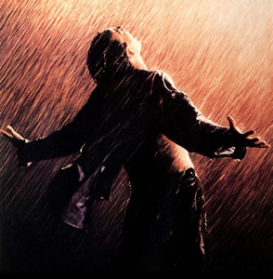

　　这也就是为什么别人看起来需要挖600年的牢墙，安迪只用20年就把它挖穿了；也就是为什么别人看起来不可思议的500码距离，安迪却忍着熏天的臭气爬行过去。当安迪站在瓢泼的雨中张开双臂，享受着向往已久的自由时，我们从这个自由者的身上，深刻地体会到了希望的力量！

**从某种意义上说，布鲁克斯、瑞德和安迪分别代表了三种不同的“自由者”**

　　布鲁克斯是被制度化扼杀了的自由者，他所能享受的只是制度带来的安全感，而一旦到了外面的自由世界，反倒只剩下惶恐不安了。而瑞德代表的则是在现实中挣扎的自由者。他并不像布鲁克斯那样完全丧失了对自由的憧憬，但也不能像安迪那样享受自由。他在监狱中能搞到任何东西，但“到了外面却什么也干不了”。他像我们大多数普通人一样，期望在桎梏般的社会现实中寻求一方能喘息的天空。可以想见，他假释之后尚需一段时间来适应突如其来的自由。而安迪却是心灵自由的诠释者，他脸上恬淡的笑容，还有藏在头脑里不曾磨灭的希望，只缘于对自由的不懈追求！

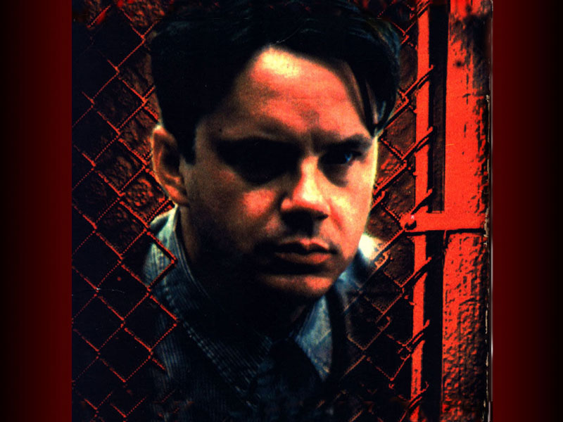

　　其实很多时候，我们都像瑞德和布鲁克斯他们一样，生活在一个囚笼里，虽然我们拥有看似自由的身体。但是，如果日复一日地重复一种工作，而它再也无法激发你的热情；如果年复一年地生活在一个环境中，而你早已觉得它沉闷不堪，那么，它不是囚笼又是什么呢？

　　曾有人抱怨说，他只能完成别人命令他做的事，而假如放他自由，那他就什么都做不了。这不是危言耸听，而是你我都会遇到或者正在经历着的情形。可是，纵然认识到这种情形，又有几人能像安迪那样，心存勇气，坚持抗争，最终赢来真正自由的人生呢？

　　影片教会我们一句话**――Hope Can Set You Free――希望让人自由！**那么，就充满希望地生活吧，要相信任何看似不可能的事情都将变做现实，这是救赎心灵、获得自由的最佳方式。

　**“记住，希望是个好东西，没准儿是世上最好的东西，而好东西永远都不会消失！”**

﻿点上方蓝字可加关注  
公众号：**十点电影**

经典为何能够经久不衰？那是因为经典阐述的永远是人类永恒的问题，电影是一门艺术，艺术是生活的升华点，源于生活，却高于生活。

而这部1994年上映的《肖申克的救赎》之所以能够成为豆瓣Top250排行第一的电影，其传递的内涵自然引起了无数人的深思，一部好电影，应该是引起观众思考的电影，而不是纯粹的娱乐。

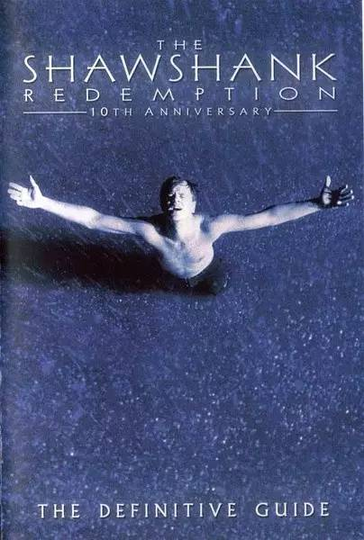

电影主人公安迪因为涉嫌杀害他的妻子以及妻子的情人而锒铛入狱。在这座名为肖申克的监狱里，被判罚终身监禁的安迪似乎前途暗淡无光，在这里，他由于初来乍到，被监狱里的变态狂多次欺负。

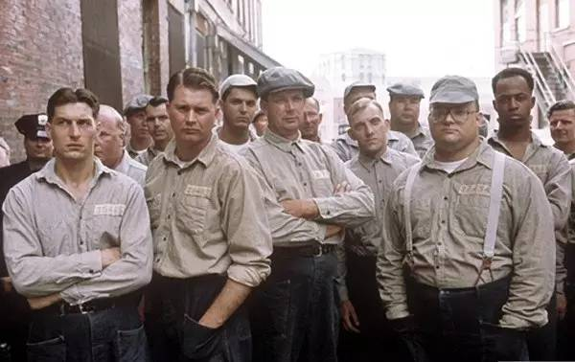

而安迪没有放弃，直到他认识了监狱里颇有声望的瑞德，安迪请求瑞德给自己一把小锤，能够用其来雕刻国际象棋的棋子。在黑暗的监狱里，安迪依靠自己的才能逐渐拥有了自己的生存之道，他帮助狱警洗钱逃税。而狱警也开始保护他，让他免于被欺负。

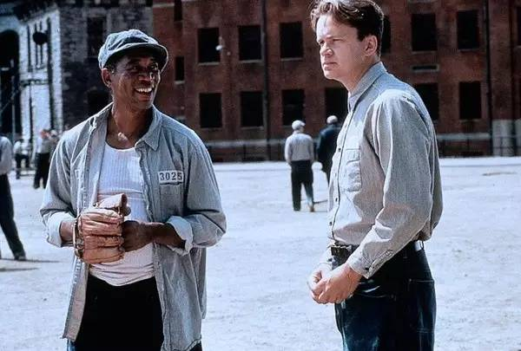

天才的安迪熟悉国家的各种税率条款，依靠法律上的漏洞，安迪开始获得了这座监狱的最高长官典狱长的认可，安迪伪造了一个人物信息，并用这个人物信息帮助典狱长洗钱、逃税以及在工程项目吃多重回扣。同时安迪开始修葺监狱里的图书馆，让部分牢友在监狱里就能获得学历。这一切看上去都在波澜不惊中平稳度日，而安迪似乎也已经熟悉了这一切的环境。

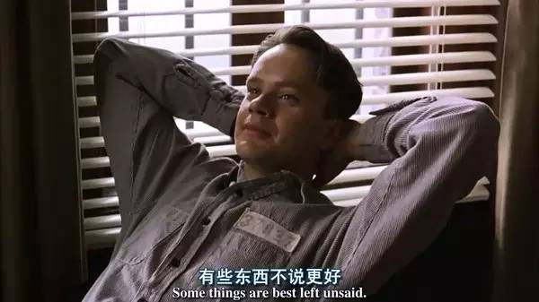

然而，在进入监狱19年后，一个惯偷被关进了肖申克监狱，安迪结识他，并在一次意外的聊天中告知自己在另一个监狱的故事，故事里那个人明确告知这个惯偷：是他杀了安迪的妻子和情人，却让安迪去坐牢。



安迪听后异常激动，他赶紧找到典狱长，请求重审。渴望了19年的光明和自由在典狱长面前情绪激动，甚至咒骂典狱长不给其机会。而典狱长则是关了安迪的独牢，并找机会杀掉了唯一的惯偷证人。安迪被迫忍气吞声帮助典狱长继续工作。

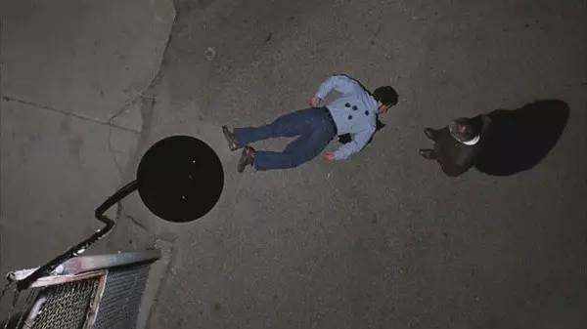

在一个平常的夜晚，安迪向牢友借了一根绳索，逃离了监狱。原来，他在这二十年里用那个小锤一直挖地道，挖了整整二十年。

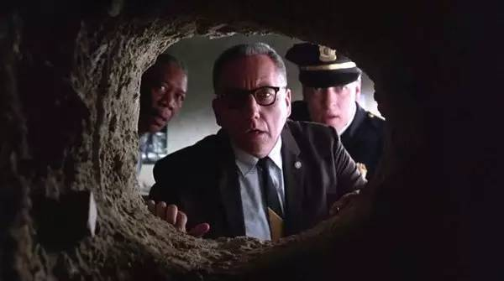

爬过五百码的臭水沟后，安迪重获自由，并且依靠自己带出来的材料状告了典狱长，安迪过上了自己理想的小生活，而被假释的瑞德也按照事前约定好的去找到安迪。

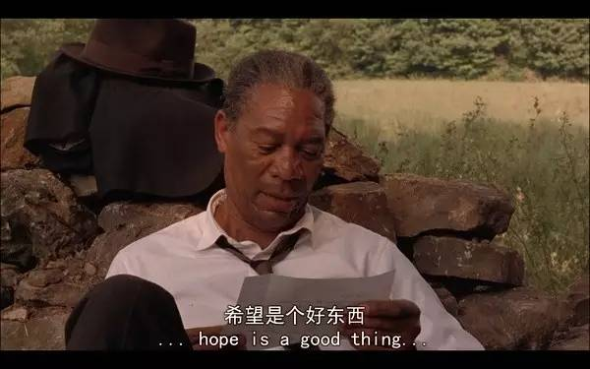

电影到此结束。但是其想表达的思想却引起了更多人的思考。电影中最经典的一句台词是：有些东西是监狱关不住的，那就是希望。

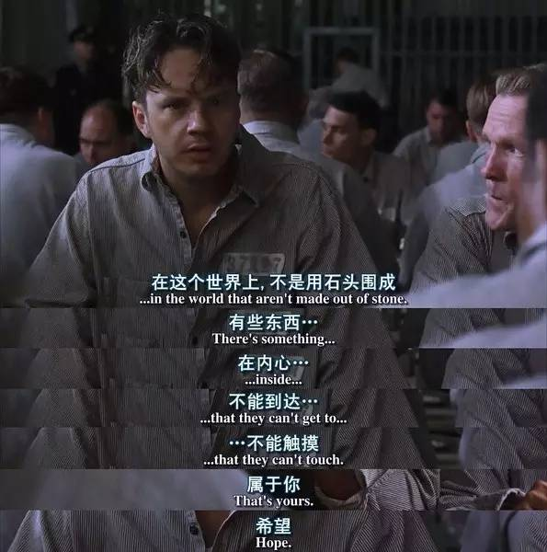

在我们习以为常的生活，我们习惯说不可能，过来人习惯嘲笑新人实现不了，妄自菲薄。就像瑞德笑安迪：这么一把小锤子挖隧道估计要挖600年，现实中安迪却只用了20年就完成了。

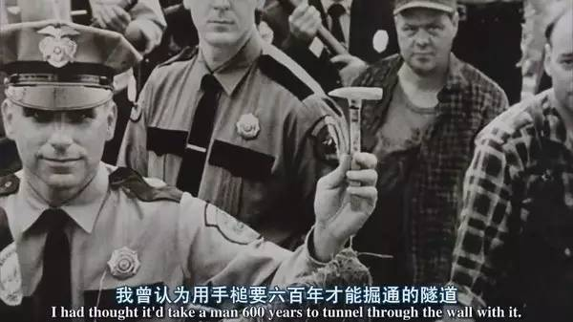

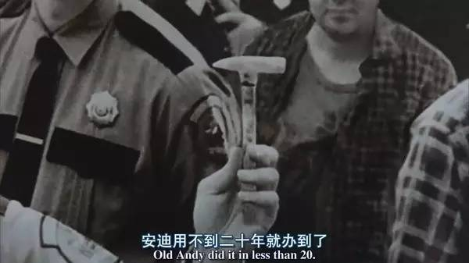

所有的不可能在一个心中有希望并一直为之努力的人看来，不可能都会变成有可能。只有失去希望的人，失去了敢于说我们试试吧的人，生活才是这样被禁锢化了，每天按部就班，没有新的色彩，没有心的斑斓。

幸运的是拥有一种高贵品质的人往往拥有更多高贵的品质，敢于去追求希望的人同时也是敢于去追求自由的人，他们不愿意过在体制化的生活里，即使被监狱关了近三十年，安迪仍然忍受着臭水沟爬了五百码，在获得自由的那一刻扬起双臂欢呼，这是来自于自由的呐喊，强者自救，圣者渡人。

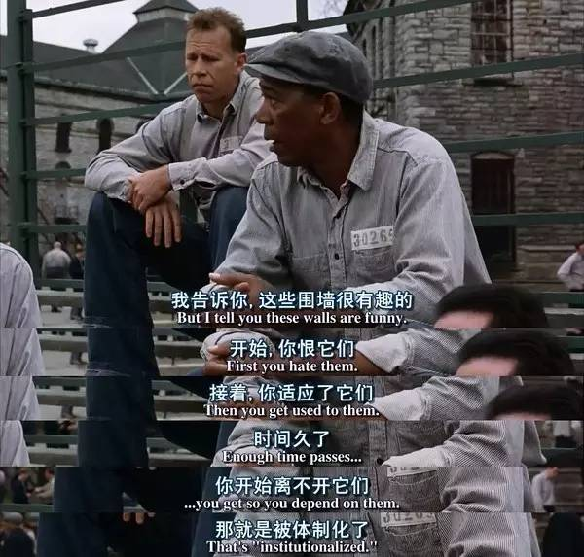

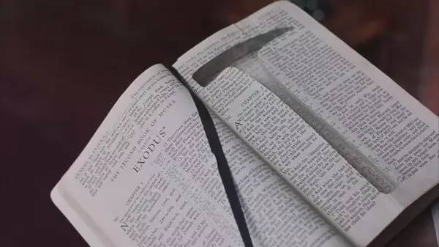

汲汲而生，汲汲而死。

**本文由十点电影原创，未经许可不得转载。**

推荐公众号：**小柚子童书**

微信号：**youzibooks**

介绍：十点读书旗下童书品牌，致力于传播经典图画书，为最美的童年选最好的书，带孩子在故事里探索世界，用童书滋养童年。



**十点电影公众号：sdimov**

回复“晚安”，送你一条晚安心语，好梦

你不一定要点蓝字关注我的今天要说的这部电影可厉害了，一把小鹤嘴锄敲响了信仰和自由，  
一本圣经翻开了暴戾和肮脏，从监狱通往freedom，隔着的不止有高墙，但信仰自由的人最终总能得到救赎。  
这部电影被称之为电影史上的最佳影片，在豆瓣电影排行榜居于榜首位置，这部电影是《肖申克的救赎》。  
相信你们都看过了，没看过的自行反省十分钟。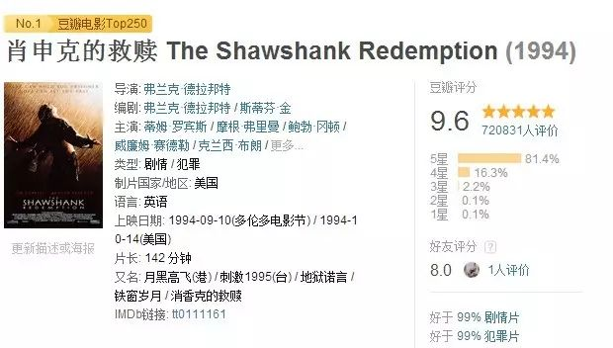《肖申克的救赎》——单看片名，我以为片中的主角叫肖申克，是个资深圣母婊，对身边饱受苦难的人进行救赎。  
没有抱着任何期待去看了这部电影，第一遍表示没有看怎么懂，直到看到第三遍才明白它为什么能在IMDB当中被超过160万以上的会员选为250佳片中第一名。  
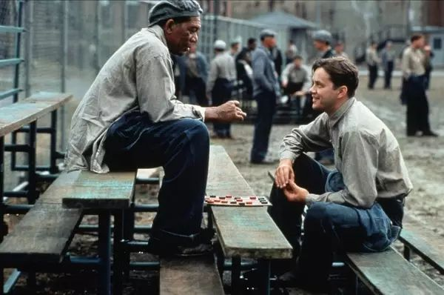  
影片是根据著名作家斯蒂芬·金（Stephen Edwin King）的原著改编。  
讲述在20世纪40年代末，小有成就的青年银行家安迪因涉嫌杀害妻子及她的情人被判终生监禁，在一座名为肖申克的监狱内服刑。  
希望似乎虚无缥缈，未过多久，安迪尝试接近囚犯中颇有声望的瑞德，请求对方帮自己搞来小鹤嘴锄，越狱。  
对自由的渴望仍促使他朝着心中的希望和目标前进，最终在一个风雨交加的夜晚越狱成功。  
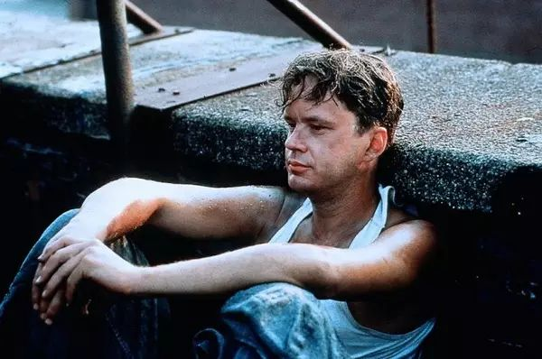  
**这是一部不需要女主的好电影。**看过很多电影，印象中每部电影都会有女主角，爱情也好亲情也罢或者是友情，都有异性来表达，才显得细腻独特，但唯独这部电影没有女主角，也好看。  
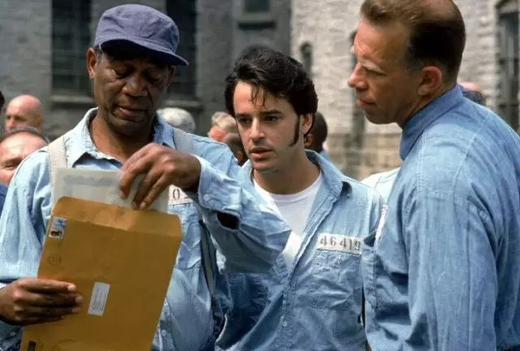  
在肖申克监狱里，一群不同肤色的老爷们儿聚集在一起，有雄性之间力量的冲突，有智慧的较量，步步为营的剧情引人入胜，似乎真的不需要如水柔情的女性来助兴，这部电影也可以好看。  
说白了，这电影的戏剧冲突很多，罪犯之间的你来我往，罪犯与监狱长之间的各取所需，包括全片的高潮——安迪挖逃生道，就够人品味了。  
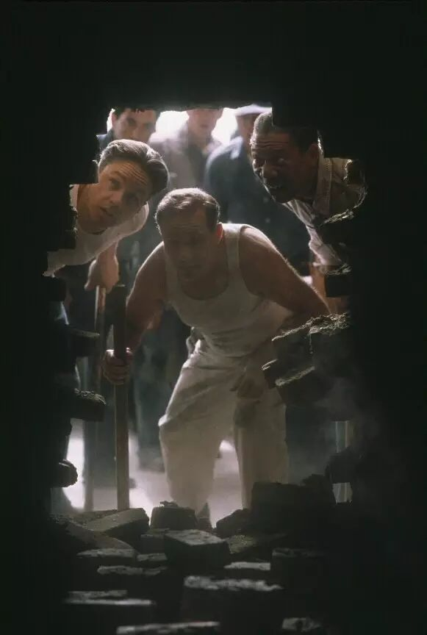  
**这是一场策划了20年的私奔。**这位因冤案入狱的年轻银行家说， “记住，希望是好事——甚至也许是人间至善。而美好的事永不消失。”  
 安迪人虽入狱，但向往自由的信念一直支撑着他冲破牢笼，争取自由。  
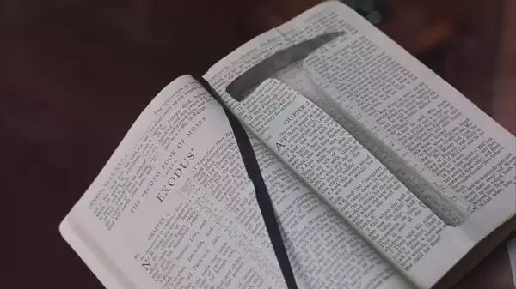  
正是因为有着信念，他才能够用一把小鹤嘴锄，日复一日地挖着常人认为六百年都无法凿穿的隧洞，夜深人静，大家睡熟之时，他悄悄地挖，白天大家户外活动时间，他悄悄把前一天挖出的石块丢在空地的边边角角，这一行为重复了二十年。  
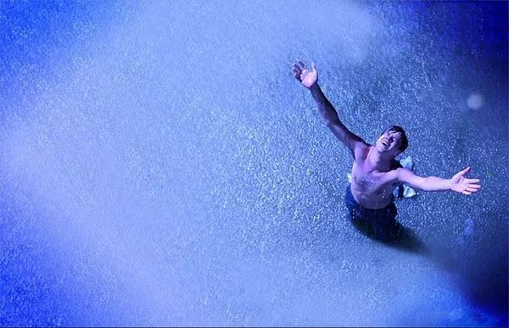  
当他终于爬出五百码恶臭的污水管道，站在瓢泼大雨中情不自禁的时候，观影的我们仿佛看到他一直坚持的信念冲破黑暗，获得新生。  
在安迪张开的双臂下，拥抱风雨，享受着自由时，我的心也跟着颤抖起来。  
回到自己的生活中，有没有因为很向往遥不可及的远方，而去努力呢？有没有因为别人嘲笑你的梦想时，你依旧坚持呢？  
很多人，喜欢这部电影的原因，大概归根到安迪这场策划了20年的私奔，带着自由私奔，可想这个主线情节激励了多少观影人。  
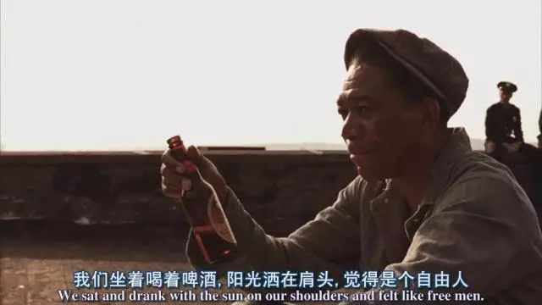  
**恐惧让你沦为囚犯，希望让你重获自由。——《肖申克的救赎》**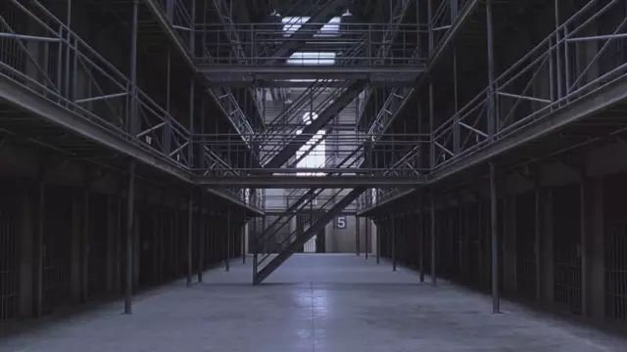  
很喜欢片中的这个镜头，冰冷的钢铁牢笼之间有光汇入，一切显得安静且充满生机。  
我大胆揣测导演拍下这个镜头的意图是想表达，得到救赎之前需要穿过一段很长很长的错综复杂道路。  
或者说，希望总在风雨之后。  
**安迪在监狱里，这样畅想过未来：**  
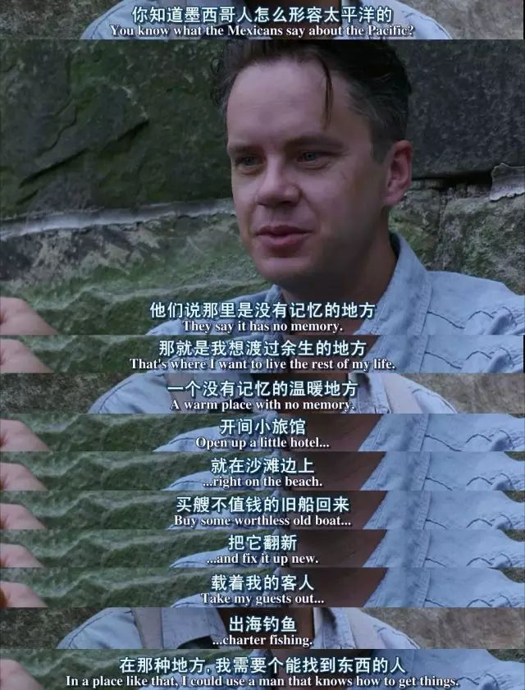 **最终，通过他的一点一滴地努力，未来如他所愿。**  
**“希望”是这部电影最伟大的主题。**  
安迪有着悲催的人生。  
他被诬陷入狱，监狱里的狱警残暴，典狱长冷酷，狱友百般刁难，印象最深的是“三姐妹”强迫他做不可描述的事情，我想，如果我是安迪，大概我已经绝望。  
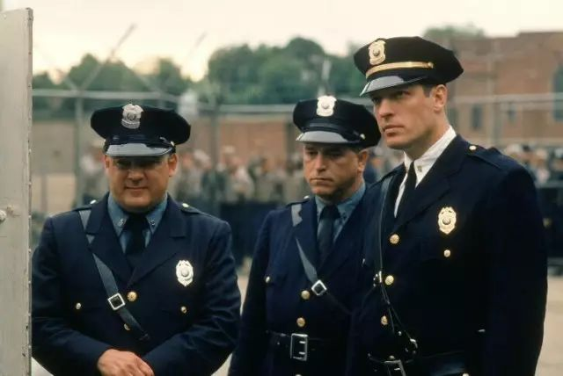  
因为安迪一直心怀希望，他从心底里反抗，坚定持久，他用智慧和理性在每一次险境中成功脱身，在“三姐妹”强迫他时，他的精彩表述让对方知难而退，当恶狠的狱警百般刁难他时，他竟然面不改色地说服了对方。  
  
**他对老瑞德说：**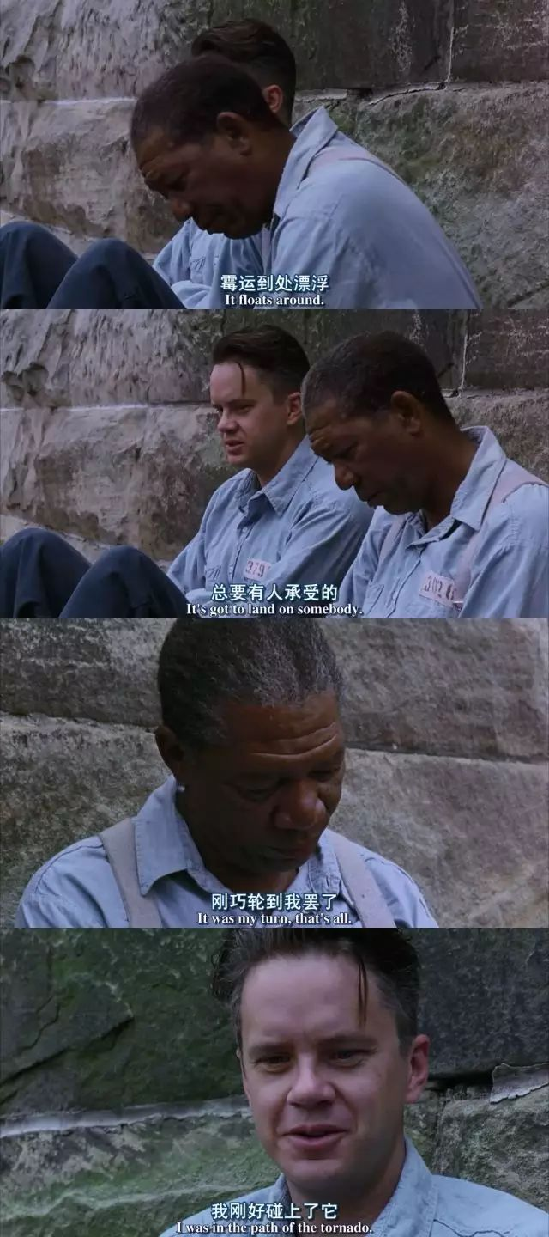  
我很佩服安迪，他可以为了希望不懈奋斗，他的坚持使他成为一名出色的逃犯。  
他是一个让人为之震惊并真心佩服的逃犯。  
这一切都归根到“希望”。人有了“希望”，再艰难的日子都能泰然自若地应对下去。  
老瑞德出狱后，去安迪与他约定的地点找他这一桥段，不知道你们还有印象没？  
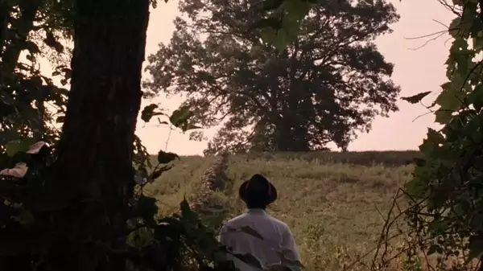  
这一段，其实细心下可发现，老瑞德刚下车时，玉米还是绿色的，但过了若干镜头后，玉米就成熟待割了。  
我想导演是通过这种手法在暗示老瑞德去寻找不止一次，怀着希望去寻找，最终总能重逢。  
正对应了老瑞德看到安迪留在盒子里的那句话：“有希望是件好事，也许是人间至善，而美好的事永不消逝。”  
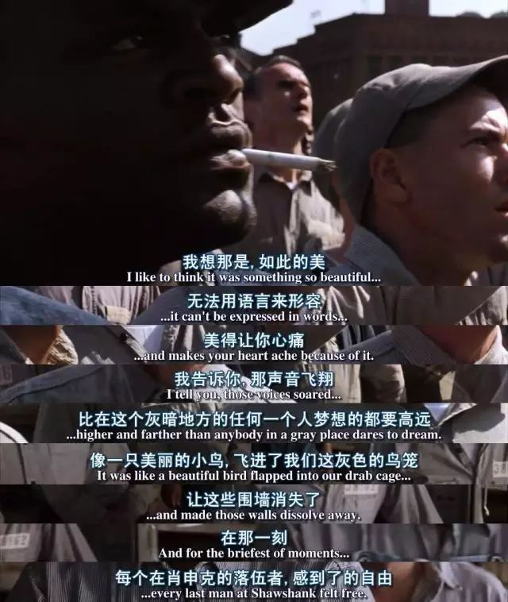 **如片中所说，有些鸟是关不住的。**看完这部电影，我才知道并不是我当初的想当然那样，讲述的是一个叫肖申克的圣母婊，对身边饱受苦难的人进行救赎。  
而是在禁锢的牢笼之中，怀揣希望和自由的人挣扎着，努力着，最终达到自我救赎，重获自由。  
这部电影会被冠为影史最佳影片，心服口服。

让一个人置身于变幻无穷的环境中，

让他与数不尽或远或近的人物错身而过，

让他与整个世界发生关系：这就是电影的意义。

——安德烈·塔可夫斯基

